«Закон не писан»: известный олигарх отхватил земли национального парка
09.07.2021
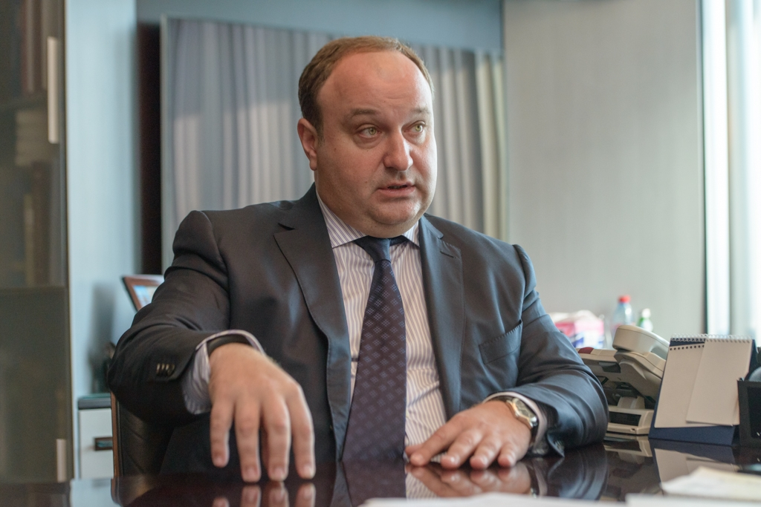
Сегодня в Лучегорске начинается суд, касающийся продажи земель нацпарка «Бикин» семье приморского угольного магната. Супруга экс-депутата Госдумы Руслана Кондратова сумела отхватить себе 6 гектаров леса на заповедной территории. Теперь, спустя несколько лет, прокуратура Пожарского района намерена признать сделку недействительной. Подробности со ссылкой на «ФедералПресс» сообщает PortoFranko.
Шесть гектаров для экс-депутата
Национальный парк «Бикин», расположенный в Пожарском районе Приморья — место поистине уникальное. Здесь на одной территории уживаются люди и дикие звери. Главенствует в здешней фауне амурский тигр. Ради его защиты, собственно, в 2015 году нацпарк и создали. По прямому поручению Владимира Путина. Руководил процессом Константин Чуйченко, тогда – помощник президента, сейчас – министр юстиции РФ. То есть, степень важности для страны огромная.
Вдобавок «Бикин» стал первой ООПТ (особо охраняемой природной территорией), где оберегают культуру и образ жизни удэгейцев. На территории парка находится национальное село Красный Яр, где и проживает этот коренной малочисленный народ. Кроме того, с 2018 года Бикин – объект Всемирного наследия ЮНЕСКО. Кажется, причин более чем достаточно, чтобы не пытаться посягнуть на его территорию.
Останавливает это не всех. Речь не только о браконьерах, которых здесь ловят довольно часто. Как и многие другие заповедники, «Бикин» является лакомым куском – желающих урвать немного земли у нацпарка хватало всегда. Но закон суров: уменьшать эту территорию категорически нельзя.
Как оказалось, прецеденты возможны. За пять лет до создания нацпарка, в феврале 2010 года, администрация Пожарского района передала в аренду некой Олейник О.Э. земельный участок в 30 тысяч квадратных метров. Почти такую же по площади территорию в то же самое время получил некий Некрасов Э.П.
Годы спустя, в 2016 и 2017, когда «Бикин» уже обрел свой нынешний статус, эти арендаторы передали права на землю Виктории Кондратовой. Это жена Руслана Кондратова, бывшего депутата Госдумы от «Единой России». В Приморье он известен как гендиректор угольной компании «Терминал Астафьева». Сейчас господин Кондратов в центре очередного угольно-политического скандала: подконтрольные ему депутаты в Хасанском районе отвели земли под мощный угольный терминал в поселке Славянка. Против выступают местные жители, которых поддержал губернатор Олег Кожемяко.
Подозрительная сделка
В пользовании семьи Кондратовых оказалось 6 гектаров заповедного леса. Они, само собой, захотели получить территорию в частную собственность. И у них это получилось, причем без каких-либо сложностей. Подробности этой истории можно найти в исковом заявлении, которое недавно подал в суд прокурор Пожарского района Николай Трапезников.
«В июле 2020 года в администрацию Пожарского района поступили заявления от Артемия Кондратова, законного представителя Руслана и Виктории Кондратовых, о предоставлении земельных участков в собственность. Причем без проведения торгов на основании подпункта 6 пункта 2 статьи 39.3 Земельного кодекса Российской Федерации», – говорится в исковом заявлении.
Статья 39.3 действительно разрешает получать в собственность земельные участки без проведения торгов – в том случае, если на них находится недвижимость, которая принадлежит гражданину.
Управление муниципального имущества пожарской администрации в лице начальника Сергея Плевака в июле прошлого года продала Кондратовым гектары за 405 тысяч рублей. Стоимость сделки – 67500 рублей за гектар – по нашему мнению, ниже рыночной.
Вернуть земли нацпарку
Как отмечает Николай Трапезников, земли национальных природных парков со всем содержимым – водными объектами, недрами, зданиями и сооружениями – являются федеральной собственностью.
— Это четко прописано в пункте 28 «Положения о национальных природных парках Российской Федерации». Соответственно, сделка нарушает законодательство, и сделку следует признать недействительной, – полагает Николай Трапезников.
Прокуратура района требует вернуть земли нацпарку, а деньги – Кондратовым. Ответчиком в этой истории станут как раз власти Пожарского района. Абсурдно думать, что чиновники, выдавая землю, не знали о том, что она находится в пределах нацпарка. Или полагали, будто эти земли находятся в ее собственности. Почему решились их продать – будет выяснять суд.
А, наверное, неплохо этим заняться и следственным органам.
Фото Александра САФРОНОВА

